**Forberedelse til: Implementering af Test Cases**

**Sæt database op**

Databasen indeholder tabeller til Parkeringssystemet.  
I skal bruge nogle af tabellerne, når der i Java koden skal gemmes eller læses data.

Følg denne fremgangsmåde:

1. Download filen PayStationSqlScripts.zip
2. Flyt filen til et passende sted, og udpak derefter filen – som indeholder 3 sql script filer:  
   
3. Åben din version af SQL Server Management Studio (fx SQL Server 2014 Management Studio)
4. Forbind til din lokale server
5. Åben filen CreateDatabasePayStation.sql så indholdet vises i ’Query’vinduet.  
   Kør (’Execute’) scriptet og kontroller at databasen blev oprettet.
6. Åben og kør filen CreateTablesPayStation.sql  
   Kontroller at tabellerne blev oprettet.  
    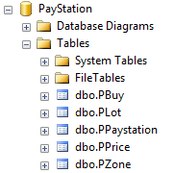
7. Åben og kør filen InsertTablesPayStation.sql  
   Kontroller at dataene blev indsat.  
    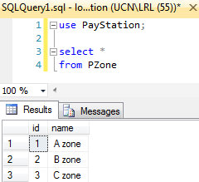

**Nu er databasen sat op, og klar til brug ☺**

**Sæt Java projekt op**

Java projektet indeholder den kode i skal teste og udbygge / ændre.

Følg denne fremgangsmåde:

1. Download filerne PayStation_StudentVersion_src.zip og JarFiles.zip
2. Flyt filerne til et passende sted, og udpak derefter filerne.
3. Åben IDE: Eclipse
4. Lav et nyt Java projekt. Kan kaldes PayStation eller lign.
5. Brug værktøjet: Stifinder
6. Kopier filerne fra den udpakkede PayStation_StudentVersion_src.zip fil, til Java projektets src mappe.
7. Gå tilbage til Eclipse. ’Refresh’ src mappen. Det kopierede indhold skal nu være synlig!
8. Højre-klik på jeres Java projekt og vælg: Build Path -> Configure Build Path…  
   Tilknyt JUnit og sqljdbc4.jar som I har lært tidligere.  
     
    
9. Kontroller at jeres projekt har den rigtige opbygning, og at der ingen fejl er. Eksempel i Eclipse:  
     
    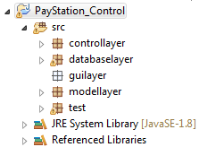
10. Åbn DBConnection klassen og indsæt dine egne oplysninger.

Prøv eventuelt at køre en JUnit test på hele test pakken. Resultatet vil være lignende:



**Nu er Java projektet sat op, og der er ikke flere forberedelser ☺**